INSTALACION FRAMEWORK GENEXUS
A continuación, se encuentran las indicaciones para la correcta instalación de las versiones de genexus 9.0 y Evo1, asi como la configuración de ambientes para cada uno, el siguiente es el path donde se encuentra los archivos necesarios para esta tarea:
\\132.147.152.55\Compartido_Desarrollo\Instaladores_GX\

INSTALACION DE GENEXUS 9.0
Seguir el siguiente orden para la instalación de Gx 9.0, tomando como base la carpeta “Instaladores_GX\Genexus 9”:
- jdk-6u1-windows-i586-p.exe
- Java Package\ vjredist.exe
- SDKJava40\ SDKJava40.exe
- GeneXus 9.0\ GeneXus 9.0\GX90.exe
- Parches development\ de900u7.exe
- Parches Java\ jv900u5.exe
- GeneXus 9.0\ Registro_Windows7.txt (Ejecutar las instrucciones del archivo abriendo consola como administrador)
- Abrir Genexus 9.0 y validar en la ruta del menú “Help->About Genexus->Version Info”, que las versiones de generador, development y specifier, se vean como en la siguiente imagen:

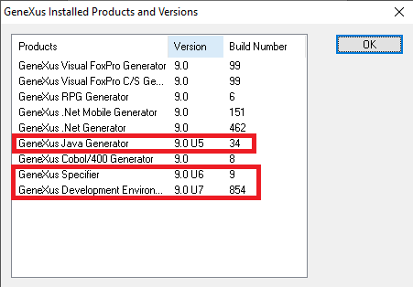

CONFIGURACION KB GX 9.0
Posteriormente a la copia de la KB, realizar la siguiente configuración:
- Cerrar Genexus 9.0 en el caso de que este abierto.
- Reemplazar archivo model.ini de la raíz de la KB por el archivo que se encuentra en la carpeta “Configuracion_Ambiente\model.ini”
- Copiar carpeta “Configuracion_Ambiente \Driver” a la ruta local “C:\Program Files (x86)\”
- Abrir genexus 9.0 y la KB Asistencial.
- Realizar configuraciones ambiente SQL en las properties de ejecución, ruta “File->Edit Model->Execution”
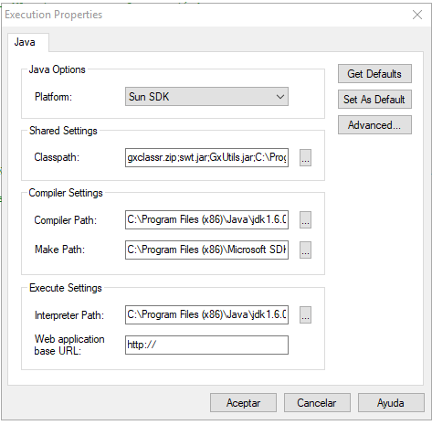
Para la configuración utilizar los paths que se encuentran en el archivo “Configuracion_Ambiente\Configuracion_Gx9.txt”
EJECUCION DE APLICACIÓN WIN
Para la ejecución de la aplicación WIN seguir los siguientes pasos:
- Copiar archivo .bat de la ruta “Ejecucion_Ambiente\ejecucion_asistencial.bat”, a ruta local
- Editar archivo .bat modificando la unidad y ruta de la KB, para las siguientes líneas del archivo.
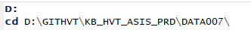

- Ejecutar .bat y validar ejecución.
- Para autenticar en la aplicación utilizar:
Usuario : HOSVITAL
Password: DIGITAL

INSTALACIÓN DE GENEXUS EVO 1
Prerrequisitos:
- Instalación de SQL Server como Servidor, para la creación de la base de datos de la KB de Gx Evo 1.
- Microsoft .NET Framework 2.0 o superior
Seguir el siguiente orden para la instalación de Gx Evo 1, tomando como base la carpeta “Instaladores_GX\Genexus Evo1”:
- jdk-7u2-windows-x64.exe
- genexusxev1_u7.exe
- Dirigirse a la carpeta de instalación de Genexus evo 1 “C:\Program Files (x86)\Artech\GeneXus\GeneXusXEv1”
- Renombrar la carpeta UserControls por UserControls_Backup
- Descomprimir “Genexus Evo1\ UserControls.zip”
- Copiar la carpeta UserControls descomprimida a la ruta “C:\Program Files (x86)\Artech\GeneXus\GeneXusXEv1”.
- Abrir cmd como administrador en la carpeta “C:\Program Files (x86)\Artech\GeneXus\GeneXusXEv1”
- Ejecutar en consola la siguiente instrucción: genexus /install

INSTALACION APACHE TOMCAT
Para la instalación de servidor de aplicaciones Tomcat, se debe instalar con el archivo:
“Genexus Evo1\ apache-tomcat-6.0.35.exe”
Tener en cuenta cambiar el puerto al momento de instalarlo, si se está usando por otro servicio el puerto 8080 que esta por defecto.

DESPLIEGUE CARPETA APLICACIÓN WEB
Descomprimir y copiar la carpeta entregada por administración de la configuración, en la ruta “C:\Program Files\Apache Software Foundation\Tomcat 6.0\webapps”, para la posterior ejecución de la aplicación.

CONFIGURACION KB GX EVO 1
Posteriormente a la copia de la KB, realizar la siguiente configuración:
- Cerrar Genexus Evo 1 en el caso de que este abierta.
- Reemplazar archivo model.ini de la raíz de la KB por el archivo que se encuentra en la carpeta “Configuracion_Ambiente\model.ini”.
- Abrir Genexus Evo 1 y KB asistencial WEB.
- Validar que se encuentra en la versión v16_2.

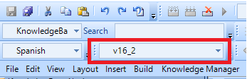

- Realizar configuración de classpath en el environment de la ruta “v16_2->Java_Des_SQL->Generators->Default(Java Web)” Dando F4.

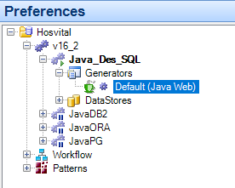

- Posteriormente en la opción Classpath adjuntar los archivos servlet-api.jar y socket.jar de la instalación de Tomcat y de la carpeta “Driver“ de la ruta “C:\Program Files (x86)\Driver”, usada en la instalación de genexus 9.0.

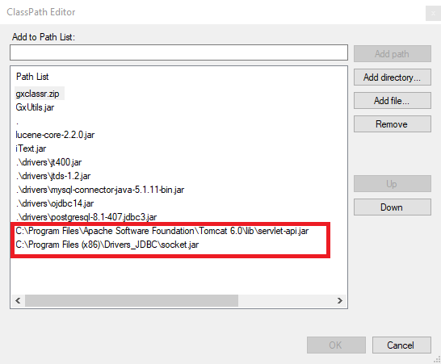

- Configurar ruta de servlet directory y static content directory, de acuerdo a la ruta de la carpeta desplegada en la instalación de tomcat, direccionando la carpeta “WEB-INF\Classes” y “static” para cada una.

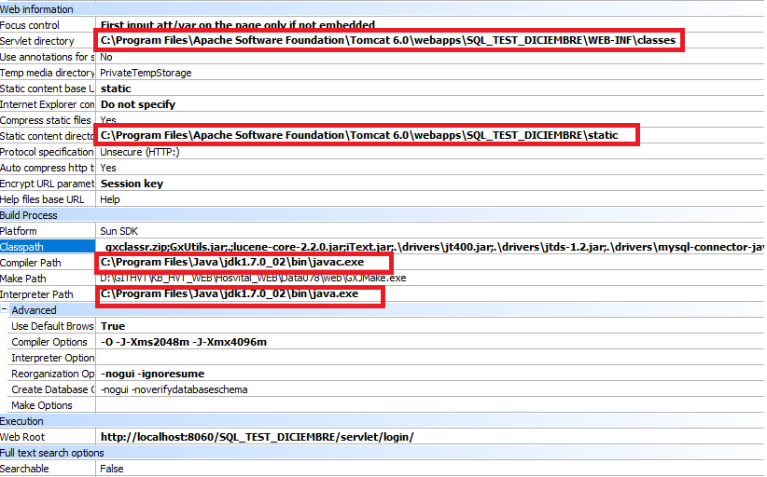

EJECUCION DE APLICACIÓN WEB
- Definir ruta de ejecución de acuerdo al nombre de la carpeta desplegada en Tomcat,
http://localhost:8080/XXXXXXXXXX/servlet/login
- Para autenticar en la aplicación utilizar:
Usuario : HOSVITAL
Password: DIGITAL

URL HERRAMIENTAS DESARROLLO
Las siguientes son las URL para cada una de las herramientas usadas en el proceso de desarrollo:
SAC: http://consultoria.digitalware.co/
Administrador de fuentes WIN: http://audi:8085/GxMngObjs9/servlet/com.gxmngobjs9.wwpbaseobjects.seclogin
Administrador de fuentes WEB:
http://audi/
PSP: http://psp.digitalware.co/OLogin.aspx?
Registro SCRUM: http://scrum.digitalware.co/Account/Login.aspx?

